ASISCOLE
Especificación Técnica y Arquitectura de la Aplicación Móvil
Documento de Requerimientos de Software (SRS) — Versión revisada
Versión | 3.0 — Arquitectura multi-BD y sesión resuelta
Estado | Revisión para validación técnica y de negocio
Módulo | Canal apoderado, panel administrativo y backend de Asiscole (multi-colegio)
Alcance | Registro/autenticación, mensajería, asistencia, incidencias, notas (flag)
Clasificación | Uso interno — contiene datos de menores de edad

Resumen ejecutivo
Asiscole es un único sistema de gestión escolar: cada colegio opera su propia instancia, con una base de datos independiente (previsiblemente Supabase/PostgreSQL), donde se registra a los estudiantes, la asistencia, las incidencias y los avisos. Sobre esa misma base, Asiscole incorpora un canal de notificación propio (app móvil) que reemplaza el uso de WhatsApp como medio de comunicación entre el colegio y el apoderado. El backend de Asiscole se conecta directamente a las bases de datos de todos los colegios, resuelve el vínculo teléfono–estudiante y transforma los eventos de asistencia, incidencias y avisos en mensajes mediante plantillas, entregándolos al apoderado por notificación push y bandeja persistente, replicando la experiencia de uso de WhatsApp (bandeja de conversaciones, estados de lectura, lectura offline del historial).
El presente documento consolida, corrige y estructura los requerimientos originales del proyecto. Se eliminó la distinción entre “SIE” y “Asiscole” como sistemas separados que se integraban por eventos: son el mismo sistema, desplegado con una base de datos por colegio (sección 7.6). Se han resuelto ambigüedades de redacción, normalizado la terminología, formalizado las reglas de sesión y seguridad, y se han incorporado diagramas de arquitectura y de flujo para su uso directo por los equipos de backend, móvil y QA. Las decisiones de negocio antes marcadas como puntos abiertos han sido resueltas por el equipo de producto y se documentan en la sección 13.

1. Visión y principios de diseño
Principios rectores que gobiernan las decisiones de producto y de arquitectura del proyecto.
Principio | Decisión
Canal | Aplicación móvil propia (push + bandeja persistente), en reemplazo de WhatsApp.
Autenticación — apoderado | Token de sesión emitido tras registro/login con teléfono + DNI del estudiante. Se manejan dos tokens: (1) token de sesión, válido 10 días, que habilita el inicio de sesión y se renueva automáticamente por actividad entre el día 7 y el día 10; (2) token de datos, de vida corta (15 minutos a 1 hora), que autoriza la consulta de información del estudiante y se refresca de forma transparente mientras la sesión esté activa.
Autenticación — administrador | Usuario y contraseña (mismo mecanismo en web y en app). No se expone la ruta de teléfono + DNI para este rol.
Sesión | Una única sesión activa por cuenta de apoderado (un solo dispositivo a la vez). Si ya existe una sesión activa, un nuevo intento de inicio de sesión se deniega (no se reemplaza la sesión vigente): el primer dispositivo que inició sesión conserva la prioridad, ya que aún no existe verificación adicional para confirmar que un segundo intento es el mismo apoderado. El administrador puede forzar el cierre de la sesión activa para habilitar un nuevo inicio de sesión. Verificación adicional por WhatsApp o SMS queda pospuesta a una fase futura, cuando el colegio pueda costear el servicio de mensajería.
Modo offline | Equivalente a WhatsApp: solo lectura de los mensajes ya descargados y cacheados localmente. El resto de funciones requiere conexión.
Plantillas | El backend genera y formatea el texto de los mensajes (entrada, salida, incidencia, aviso); la aplicación únicamente renderiza el contenido recibido.
Suspensión de cuenta | Bloquea el inicio de sesión y revoca la renovación de tokens y notificaciones push. Aplica únicamente por acción del administrador, quien debe registrar el motivo, visible para el apoderado.
Experiencia de usuario | Se replican los patrones de WhatsApp (bandeja, chats, estados de lectura, aviso de modo offline) y se registra el historial de actividad en base de datos para auditoría.

2. Actores del sistema
Actor | Descripción
Apoderado (padre/madre) | Usuario final de la app. Se identifica con teléfono y DNI del estudiante. El backend valida que ambos datos correspondan a un vínculo registrado y vigente en la base de datos de Asiscole antes de otorgar acceso.
Administrador | Gestiona cuentas de apoderados (suspender/reactivar), configura fechas de pensión, envía mensajes institucionales (con filtro por grado, sección y nivel) y opera tanto desde la web como desde la app con usuario y contraseña.
Asiscole (base de datos por colegio) | Construido sobre Supabase (PostgreSQL), con una base de datos independiente por colegio y APIs propias. Ya no se trata como un “SIE” externo: es el propio Asiscole el que registra la asistencia, las incidencias y las notas, y expone los datos que el backend consulta directamente para resolver el vínculo teléfono–DNI en el login.
Servicio de mensajería | Responsable de generar los textos a partir de plantillas (entrada, salida, incidencia, recordatorio de pago de pensión) y de encolar su envío hacia la app mediante push y persistencia en base de datos.
Dispositivo móvil | Cliente Android/iOS desarrollado en Flutter. Almacena el token de forma segura, mantiene una caché local de mensajes y las preferencias del usuario.

3. Drivers de arquitectura

3.1 Drivers de negocio
- Reducir la dependencia de WhatsApp (costo operativo, riesgo de bloqueo de número, privacidad y trazabilidad de la comunicación).
- Unificar en un solo lugar la visibilidad del apoderado sobre entrada, salida e incidencias del estudiante.
- Dar control institucional al colegio para suspender el acceso de una cuenta sin necesidad de intervenir el teléfono del apoderado.
- Mantener consistencia de datos entre la app y el panel web de Asiscole, independientemente de la sede (p. ej. Jean Piaget u otra).

3.2 Drivers técnicos
Driver | Implicación
Sesión basada en token | JWT con validación contra una tabla ligera de sesión activa por usuario (para permitir denegación/revocación inmediata); un login mientras exista sesión activa se deniega, y la sesión se revoca al suspender la cuenta o por cierre forzado del administrador.
Un solo dispositivo activo | Tabla de sesión activa por usuario (device_id, token/jti, estado); mientras exista una sesión activa, un nuevo inicio de sesión se rechaza en lugar de reemplazarla.
Offline parcial (tipo WhatsApp) | Almacenamiento local (SQLite/Hive) únicamente para mensajes ya sincronizados; el resto de funciones exige conexión en línea.
Push confiable | FCM (Android) y APNs (iOS); el payload es mínimo y el contenido completo se obtiene siempre vía API.
Plantillas centralizadas | La app arma la interfaz a partir de un mensaje ya generado por el backend; nunca compone el texto del lado del cliente.
Multiplataforma con Flutter | Un único código base, con flavors por colegio cuando aplique.
Seguridad de datos de menores | El DNI y los datos de asistencia son datos sensibles: exigen cifrado en tránsito y políticas reforzadas en las tiendas de aplicaciones.

3.3 Restricciones (constraints)
- Aplicación móvil: Flutter/Dart.
- Administración disponible en dos superficies: web y app.
- No se permite más de una sesión simultánea por cuenta de apoderado.
- El módulo de notas está presente en la interfaz pero desactivado mediante feature flag.
NOTA — Decisión confirmada: SIE y Asiscole son el mismo sistema, no dos sistemas separados que se integran por eventos. Asiscole es el sistema web que cada colegio usa para registrar a sus estudiantes, asistencia e incidencias, con una base de datos independiente por colegio (Supabase/PostgreSQL, backend Django + DRF; no se usan Edge Functions ni la capa de Auth de Supabase). El backend de Asiscole se conecta directamente a todas esas bases de datos: no hay adaptador de ingesta ni eventos enviados por un SIE externo. En el login, el backend busca el teléfono ingresado en las bases de datos de los colegios, arma un diccionario de estudiantes vinculados a ese teléfono y valida la coincidencia exacta con el DNI antes de otorgar acceso. El detalle de esta arquitectura se desarrolla en la sección 7.6.

3.4 Atributos de calidad priorizados
# | Atributo
1 | Seguridad — sesión única, suspensión inmediata, principio de mínimo privilegio.
2 | Disponibilidad de notificaciones — entrega confiable de push.
3 | Experiencia de usuario familiar — equivalente a WhatsApp.
4 | Resiliencia offline — limitada a la lectura de mensajes.
5 | Escalabilidad de cuentas de apoderados.

4. Requerimientos funcionales
Los requerimientos se agrupan por módulo funcional. Se mantiene la numeración original (RF-A a RF-K) para trazabilidad con el documento fuente; el texto ha sido corregido y clarificado.

RF-A · Registro y acceso del apoderado
ID | Requerimiento
RF-A01 | El apoderado ingresa su número de teléfono (formato E.164, p. ej. +51...) y el DNI del estudiante.
RF-A02 | El backend valida que el DNI sea correcto y que el teléfono coincida exactamente con el teléfono de contacto registrado del estudiante en la base de datos del colegio correspondiente (opción estricta — ver resolución del punto abierto más abajo).
RF-A03 | Si la cuenta está suspendida, el acceso se rechaza con un mensaje explícito: “Cuenta suspendida. Contacte al colegio”.
RF-A04 | Si la validación es exitosa, el sistema emite un token de sesión (y opcionalmente un token de refresco) y registra device_id, modelo, sistema operativo y push_token.
RF-A05 | Si ya existe una sesión activa en otro dispositivo, el nuevo intento de inicio de sesión se deniega (no se reemplaza la sesión previa): se responde 409 SESSION_ALREADY_ACTIVE (ver catálogo de errores, sección 14) y se notifica al apoderado, desde el dispositivo con la sesión activa, sobre el intento de acceso. El administrador puede forzar el cierre de la sesión activa (ver RF-B04) para permitir un nuevo inicio de sesión.
RF-A06 | En el registro, el apoderado puede definir opcionalmente un alias o nombre para mostrar, editable posteriormente desde su perfil.
RF-A07 | El token de sesión permanece válido durante 10 días. Si la cuenta registra actividad, el token se renueva automáticamente entre el día 7 y el día 10, mediante una ventana de renovación escalonada (p. ej. hasta 100 usuarios cada 10 minutos) para evitar picos de carga en el backend.
RF-A08 | No se permite un segundo inicio de sesión en paralelo: mientras exista una sesión activa, cualquier nuevo intento de login se deniega; no reemplaza a la sesión vigente (ver RF-A05).
DECISIÓN — Resuelto: se adopta la Opción A (estricta). El teléfono debe coincidir exactamente con el teléfono de contacto registrado del estudiante en la base de datos del colegio; no se contempla la pre-autorización manual del administrador como flujo estándar, salvo como mecanismo de excepción operativa.

RF-B · Autenticación del administrador
ID | Requerimiento
RF-B01 | El administrador inicia sesión con usuario y contraseña, usando la misma identidad que el panel web de Asiscole o un puente de SSO interno.
RF-B02 | Disponible tanto en el panel web de Asiscole como en la app de administración.
RF-B03 | Sujeto también a sesión única, con la misma política que el apoderado: el sistema valida el rol del usuario (apoderado o administrador) para aplicar la misma regla de sesión activa y denegación de logins concurrentes.
RF-B04 | Permisos: listar cuentas de apoderados, suspender, reactivar, forzar el cierre de la sesión activa de un apoderado (para habilitar un nuevo login sin depender de un reemplazo automático), consultar el estado de sesión/dispositivo (como mínimo) y enviar mensajes institucionales filtrando por grado, sección y nivel.

RF-C · Panel de inicio del apoderado (estilo “chats”)
ID | Requerimiento
RF-C01 | Pantalla de inicio tipo lista de conversaciones o canales: Asistencia, Incidencias, Colegio/Avisos (el canal de Notas se muestra desactivado).
RF-C02 | Insignia (badge) de mensajes no leídos por canal.
RF-C03 | Resumen visible del estudiante activo (nombre y grado/sección, si aplica).
RF-C04 | Actualización manual (pull-to-refresh) cuando existe conexión.
RF-C05 | Cambio entre estudiantes vinculados a la misma cuenta para asistencia, incidencias y notas. Cuando el mensaje corresponda a la sede o colegio del estudiante (p. ej. Jean Piaget, Ciencias, u otra), la app debe distinguir el canal correspondiente.

RF-D · Mensajería (núcleo tipo WhatsApp)
ID | Requerimiento
RF-D01 | Bandeja cronológica (burbujas o filas) con fecha, hora y estado de enviado/entregado/leído hacia el apoderado (como mínimo, entregado y leído).
RF-D02 | Tipos de mensaje soportados: entrada, salida, incidencia, aviso general y personalizado.
RF-D03 | El contenido textual siempre lo produce el backend; la aplicación únicamente lo renderiza, sin generar ni modificar texto.
RF-D04 | Al abrir un hilo, los mensajes se marcan como leídos y esa marca se sincroniza con el servidor.
RF-D05 | En modo offline se muestran únicamente los mensajes ya cacheados, con el aviso “Sin conexión — solo mensajes guardados”.
RF-D06 | En modo online, la sincronización es incremental, mediante marca de tiempo o cursor (since/cursor).
RF-D07 | La aplicación nunca genera mensajes del lado del cliente; el backend es la única fuente de verdad.

RF-E · Reporte de entrada y salida
ID | Requerimiento
RF-E01 | Al registrarse una entrada o salida en la base de datos del colegio, el backend genera el mensaje a partir de una plantilla, lo persiste en la bandeja del apoderado y dispara el push correspondiente.
RF-E02 | Al presionar la notificación push, la app abre directamente el hilo correspondiente.
RF-E03 | Si el apoderado cerró sesión, no tiene sesión activa por haberse denegado un intento en otro dispositivo, o la cuenta está suspendida, no se entrega el push; el mensaje se conserva en el servidor para cuando exista una sesión activa que pueda recibirlo, según la política definida (conservar y no notificar).

RF-F · Asistencias (agenda)
ID | Requerimiento
RF-F01 | Vista de calendario o listado con los estados: a tiempo, tarde, falta, sin registro.
RF-F02 | Detalle del día con las horas exactas de entrada y salida.
RF-F03 | Requiere conexión; sin red se muestra una pantalla de error o de contenido vacío — nunca datos inventados o inferidos localmente.
RF-F04 | El listado se filtra siempre por el estudiante activo seleccionado.

RF-G · Incidencias
ID | Requerimiento
RF-G01 | Listado y detalle con fecha, categoría, descripción y evidencia adjunta.
RF-G02 | Se envía push y se registra el mensaje en bandeja al crear una incidencia.
RF-G03 | El listado completo requiere conexión; el aviso puede consultarse offline únicamente si ya llegó como mensaje a la bandeja.
RF-G04 | Se muestra qué tutor o usuario reportó la incidencia.

RF-H · Notas
ID | Requerimiento
RF-H01 | El ítem de menú es visible para todos los usuarios.
RF-H02 | Al estar desactivado, se muestra un aviso tipo toast o bottom sheet: “Próximamente”.
RF-H03 | Se controla mediante un feature flag remoto, de modo que pueda activarse sin necesidad de una nueva versión mayor de la app.

RF-I · Perfil y multi-hijo
ID | Requerimiento
RF-I01 | El apoderado puede ver el nombre del perfil de su hijo o hija.
RF-I03 | Selector de estudiante, que actúa como contexto global de toda la aplicación.
RF-I04 | Posibilidad de vincular un DNI adicional (si la política del colegio lo permite), siempre en línea.
RF-I05 | Al cerrar sesión se elimina el token; queda como decisión de producto si se conserva la caché de mensajes cifrada o si se limpia por completo.

RF-J · Administración — suspensión de cuentas
ID | Requerimiento
RF-J01 | Suspender una cuenta cambia su estado a suspended.
RF-J02 | El efecto es inmediato: se invalidan los tokens activos y se deniega cualquier nuevo inicio de sesión.
RF-J03 | Se puede enviar, opcionalmente, un push de “cuenta suspendida” al dispositivo activo antes de aplicar el bloqueo.
RF-J04 | Al reactivar la cuenta se permite un nuevo inicio de sesión; la sesión anterior nunca se restaura.
RF-J05 | Mientras la cuenta esté suspendida, el intento de acceso redirige a una pantalla con el mensaje configurado por el administrador (por defecto, un recordatorio de pago de pensión).

RF-K · Navegación principal
Menú inferior: Asistencias · Incidencias · Notas (desactivado) · Mensajes · Perfil.

5. Requerimientos no funcionales
ID | Tema | Especificación
RNF-01 | Autenticación | Esquema Bearer con dos tokens: (1) token de sesión, vigente 10 días, con renovación automática por actividad entre el día 7 y el día 10 (renovación escalonada, p. ej. hasta 100 usuarios cada 10 minutos); (2) token de datos, de vida corta (15 minutos a 1 hora), que se renueva de forma transparente mientras la sesión permanezca activa.
RNF-02 | Sesión única | Restricción a nivel de base de datos: índice único parcial sobre user_id WHERE status = 'active'. Un nuevo intento de login mientras exista una sesión activa se rechaza (409 SESSION_ALREADY_ACTIVE, ver sección 14); no aplica la política “la sesión más reciente gana”.
RNF-03 | Transporte | TLS 1.2 o superior; se recomienda certificate pinning en producción.
RNF-04 | Almacenamiento en el dispositivo | El token se guarda en Keychain (iOS) / Keystore (Android) mediante flutter_secure_storage. Los mensajes se almacenan en base de datos local; los registros de actividad (logs) se envían a la base de datos central.
RNF-05 | Modo offline | Disponible solo para mensajes ya cacheados. Asistencias, incidencias, perfil y cualquier mutación de datos requieren conexión.
RNF-06 | Fiabilidad del push | Reintentos gestionados desde el servidor (VPS); idempotencia garantizada por message_id.
RNF-07 | Escalabilidad | El envío de notificaciones push se procesa de forma asíncrona (fan-out); un fallo de push nunca debe bloquear el registro de asistencia.
RNF-08 | Rendimiento | Arranque en frío menor a 3 segundos en un dispositivo gama media; bandeja fluida con 100 mensajes cargados.
RNF-09 | Observabilidad | Integración con Crashlytics; métricas de intentos de login denegados por sesión activa, cierres forzados de sesión por el administrador y entrega de push.
RNF-10 | Localización | Español (Perú); fechas y horas en la zona horaria del colegio.

6. Casos de uso principales

CU-01 · Registro / primer acceso del apoderado
- 1. El apoderado abre la app y selecciona “Ingresar”.
- 2. Ingresa teléfono, DNI del hijo o hija (y nombre opcional).
- 3. La app envía device_id junto con los datos.
- 4. El backend valida el vínculo y el estado de la cuenta.
- 5. Si es válido y no existe una sesión activa previa: crea o actualiza el usuario apoderado, emite el token y registra el dispositivo. Si ya existe una sesión activa, el acceso se deniega conforme a CU-02.
- 6. La app guarda el token de forma segura, registra el token de FCM y navega a la pantalla de inicio.
Alternativas: datos inválidos; cuenta suspendida; sin conexión — en cualquiera de estos casos no se completa el inicio de sesión.

CU-02 · Intento de inicio de sesión en un segundo dispositivo (denegado)
- 1. El apoderado ya tiene una sesión activa en el Dispositivo A.
- 2. Inicia sesión en el Dispositivo B con las mismas credenciales.
- 3. El servidor deniega el nuevo intento (Dispositivo B): ya existe una sesión activa en el Dispositivo A, que no se ve afectada.
- 4. Se envía una notificación push al Dispositivo A informando el intento de acceso desde otro dispositivo.

CU-03 · Registro de entrada del estudiante
- 1. El tutor o el sistema registra la llegada del estudiante en la base de datos del colegio.
- 2. El evento dispara la generación del mensaje mediante plantilla y lo inserta en la bandeja del apoderado; se encola el push.
- 3. El apoderado recibe la notificación; al abrirla, se sincroniza la bandeja.
- 4. Si está offline, la sincronización ocurre al recuperar la red; si nunca hubo red, el mensaje permanece a la espera en el servidor.

CU-04 · Consulta de asistencias
- 1. El apoderado (en línea) abre la sección Asistencias.
- 2. La app consulta la API usando el identificador del estudiante activo.
- 3. Si está offline, la agenda no se carga y se muestra un mensaje de falta de conexión.

CU-05 · Uso offline tipo WhatsApp
- 1. Sin conexión, el apoderado abre la sección Mensajes.
- 2. Visualiza el historial almacenado localmente.
- 3. Si intenta entrar a Asistencias, el acceso queda bloqueado.
- 4. No puede enviar mensajes, ya que el apoderado es únicamente receptor; una eventual función de respuesta (fase 2) requeriría una cola de salida (outbox).

CU-06 · Suspensión de cuenta (administrador)
- 1. El administrador se autentica (web o app) con usuario y contraseña.
- 2. Busca al apoderado y aplica Suspender, con motivo opcional.
- 3. El backend marca el estado como suspended y revoca las sesiones activas.
- 4. El dispositivo del apoderado pierde el acceso en su siguiente renovación o llamada a la API.

CU-07 · Cierre de sesión
- 1. El apoderado selecciona cerrar sesión.
- 2. La API invalida la sesión y elimina (o marca como inactivo) el push_token.
- 3. Se limpia el almacenamiento seguro local, conforme a la política definida de retención de mensajes.

CU-08 · Cambio de estudiante activo
- 1. En Perfil, el apoderado selecciona otro estudiante vinculado.
- 2. La app actualiza el active_child_id, tanto localmente como en preferencias del servidor.
- 3. Asistencias, incidencias y mensajes se filtran según el estudiante activo (queda por decidir si los hilos de mensajes se separan por estudiante o se mantienen unificados).

7. Diagramas de arquitectura y de flujo
Los siguientes diagramas traducen las reglas descritas en las secciones anteriores a un formato visual, pensado para ser consumido directamente por los equipos de backend, móvil y control de calidad.

7.1 Arquitectura lógica
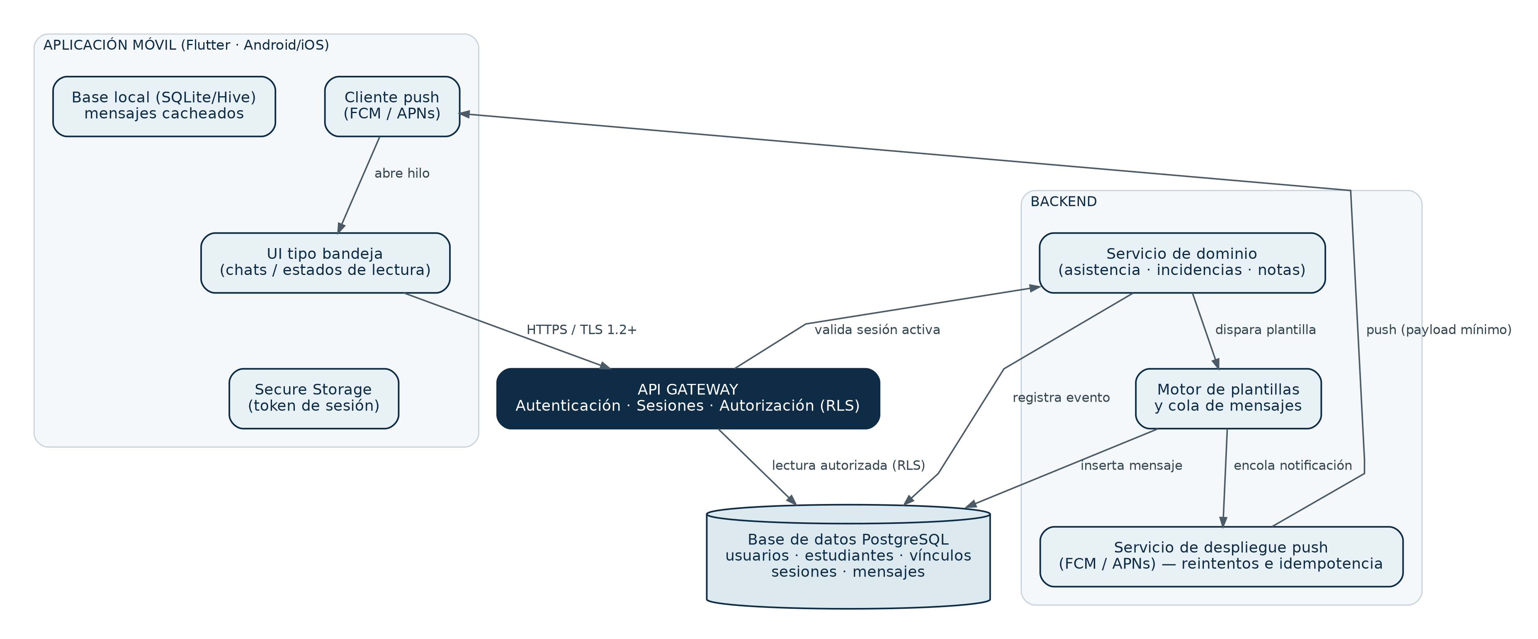
Figura 1 — Componentes principales: app Flutter, API Gateway, servicio de dominio, motor de plantillas, servicio de push y base de datos PostgreSQL.

7.2 Sesión única y control de dispositivo
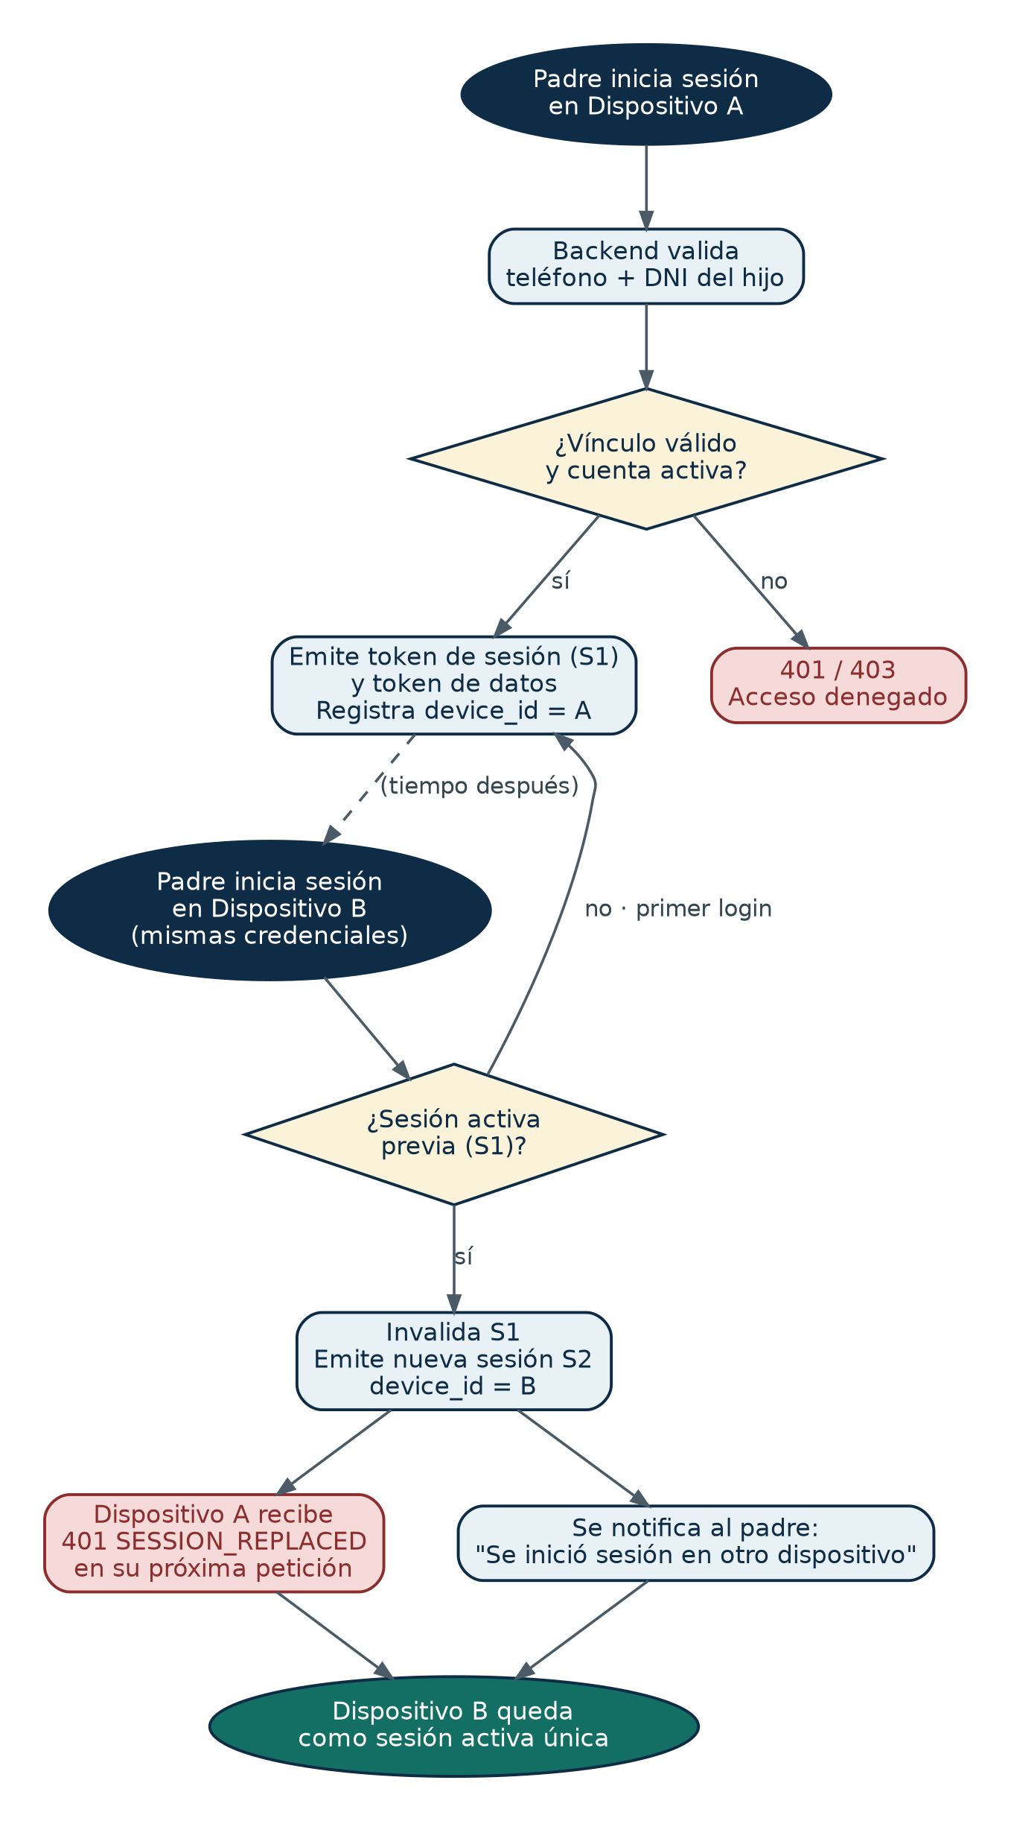
Figura 2 — Flujo de inicio de sesión: verificación de sesión activa y denegación del nuevo intento cuando ya existe un dispositivo conectado (nota: diagrama pendiente de actualización visual para reflejar la denegación en lugar del reemplazo/kick).

7.3 Máquina de estados de la aplicación
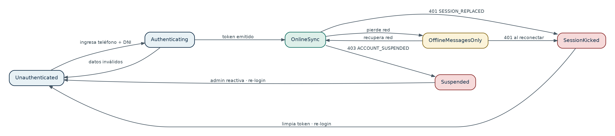
Figura 3 — Transiciones entre los estados: Unauthenticated, Authenticating, OnlineSync, OfflineMessagesOnly, LoginDenied (intento denegado por sesión activa en otro dispositivo) y Suspended (nota: diagrama pendiente de actualización).

7.4 Flujo de notificación de asistencia
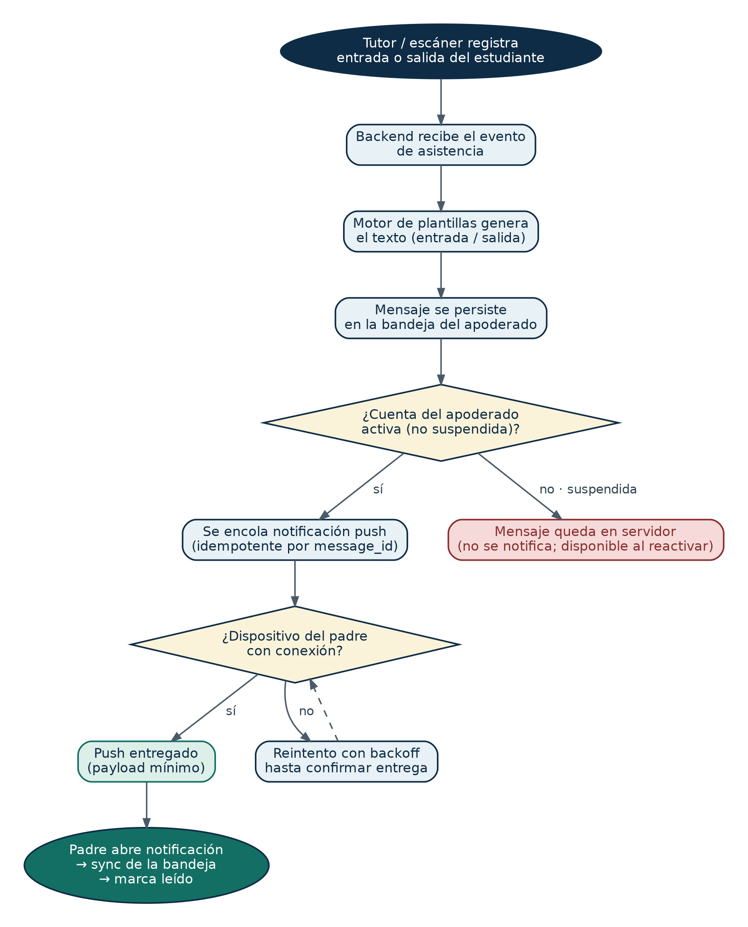
Figura 4 — Desde el registro de entrada/salida en la base de datos del colegio hasta la entrega del push y la apertura del hilo por el apoderado.

7.5 Flujo de suspensión de cuenta
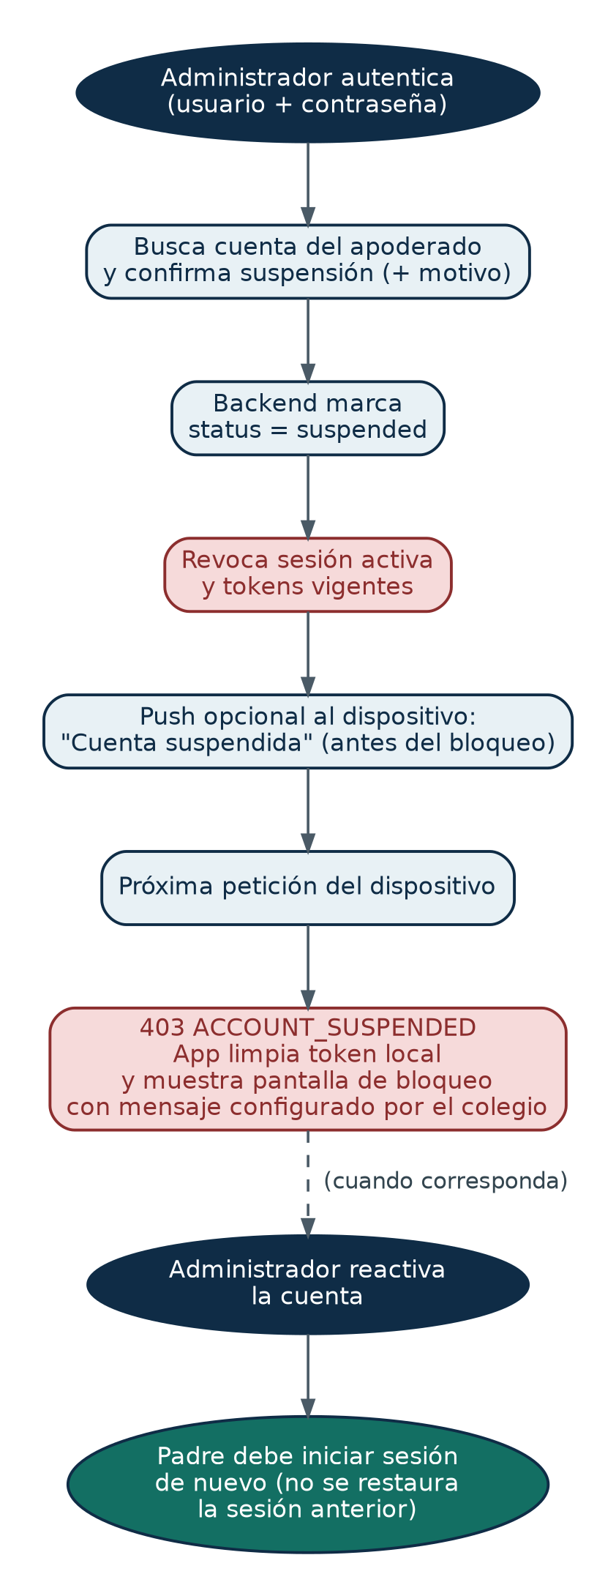
Figura 5 — Acción del administrador, revocación de sesión, bloqueo en el dispositivo y reactivación posterior.

7.6 Arquitectura resuelta: conexión directa multi-BD y resolución del vínculo teléfono–estudiante
Asiscole se despliega con una base de datos independiente por colegio (Supabase/PostgreSQL); no existen “SIE” externos ni integración por eventos. El backend de Asiscole (Django) mantiene conexión directa a las bases de datos de todos los colegios. Cuando el apoderado ingresa su teléfono y el DNI del estudiante, el backend busca ese teléfono en las bases de datos de todos los colegios, arma un diccionario en memoria con los estudiantes vinculados (colegio, grado/sección, contacto registrado) y, si el DNI coincide exactamente con alguno de esos vínculos, otorga acceso. Los eventos de asistencia e incidencias se generan y consultan directamente contra la base de datos del colegio correspondiente, sin pasar por una cola de ingesta externa.
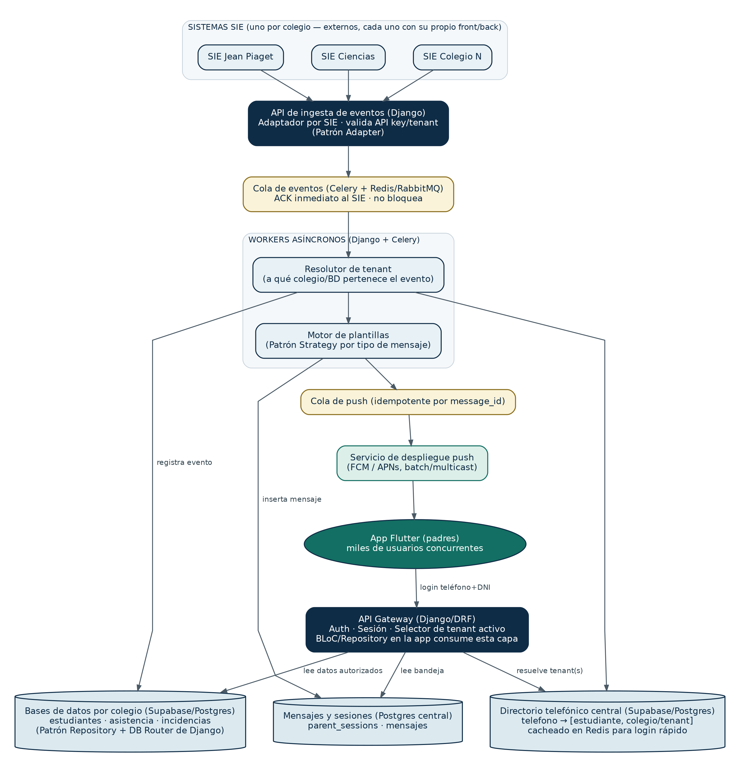
Figura 6 — Ingesta desacoplada por SIE, cola de eventos, resolución de tenant contra el directorio telefónico central, generación de plantilla y entrega push; la app consulta siempre a través del API Gateway. Nota: este diagrama representa el modelo anterior de ingesta por eventos y debe rediseñarse para reflejar la conexión directa multi-BD descrita en el texto de esta sección.
Puntos clave de este diseño:
- Al no existir un SIE externo, no se necesita un adaptador de traducción de formato por colegio: todas las instancias de Asiscole comparten el mismo esquema de datos, lo que simplifica la resolución de vínculos y el mantenimiento.
- La búsqueda del teléfono en las bases de datos de los colegios se apoya en el directorio telefónico central (ver sección 8), que cachea el resultado en Redis para no tener que recorrer todas las bases de datos en cada intento de login.
- El directorio telefónico central resuelve, para cada número de teléfono, la lista de estudiantes y el colegio (tenant) al que pertenece cada uno. Un mismo teléfono puede estar vinculado a varios estudiantes y un mismo estudiante puede tener varios teléfonos registrados (relación muchos-a-muchos).
- Al iniciar sesión, el backend consulta primero el directorio (con caché en Redis) para saber a qué base(s) de colegio debe dirigir las siguientes consultas; si el teléfono no está en caché, se resuelve contra las bases de datos de los colegios y el resultado se cachea para las siguientes consultas.

8. Modelo de datos (mínimo)
Se presenta el modelo mínimo requerido; los equipos de backend deben completar tipos, claves foráneas, índices y campos de auditoría (created_at, updated_at) durante el diseño físico.

Usuario
Campo | Notas
id | Identificador único (PK).
nombre | Nombre para mostrar (alias), editable.
dni | DNI del apoderado o, según el flujo, del estudiante vinculado — definir en el contrato de API.
telefono | Formato E.164.
rol | apoderado | administrador.
contraseña_hash | Solo aplica al rol administrador; nunca se almacena en texto plano.
token_sesion | Referencia al token activo (o tabla de sesiones separada — ver recomendación 9.1).
estado | activo | suspendido.

Estudiante
Campo | Notas
dni | Identificador del estudiante (PK).
nombre | Nombre completo.
grado | Grado académico.
seccion | Sección.

Directorio telefónico (Vínculo teléfono–estudiante)
Tabla intermedia que resuelve la relación muchos-a-muchos entre teléfonos y estudiantes: un estudiante puede tener varios teléfonos registrados (padre, madre, apoderado alterno) y, opcionalmente, un mismo teléfono puede estar vinculado a más de un estudiante (hermanos). Vive en la base de datos central para permitir una resolución rápida en el login, independientemente del colegio.
Campo | Notas
telefono | Formato E.164. Indexado — es la clave de búsqueda principal en el login.
fk_estudiante | Referencia al estudiante dentro de la base del colegio (tenant_id + estudiante_id).
tenant_id / colegio | Identifica a qué colegio y, por tanto, a qué base de datos pertenece el estudiante.
relacion | padre | madre | apoderado.
origen | resuelto_automatico | registrado_admin — indica si el vínculo se resolvió automáticamente al coincidir teléfono y DNI durante el login, o si fue autorizado manualmente por el administrador.
estado_vinculo | activo | pendiente_autorización, según la política elegida en RF-A02.
NOTA — Este directorio se resuelve consultando directamente las bases de datos de los colegios (no hay sincronización por eventos desde un SIE externo; ver sección 7.6), y también puede recibir vínculos manuales del administrador. Las consultas de login usan este directorio con caché en Redis en lugar de recorrer cada base de datos de colegio en cada intento de acceso. Cuando el vínculo se resuelve automáticamente por coincidencia exacta de teléfono y DNI, el acceso se habilita de inmediato, sin requerir confirmación del administrador.

Mensaje
Campo | Notas
id | Identificador único (PK), usado también como message_id para idempotencia del push.
colegio | Sede o institución asociada al mensaje.
fecha / hora | Marca temporal de emisión.
tipo | entrada | salida | incidencia | aviso | personalizado.
texto | Contenido generado por el backend a partir de la plantilla.
entregado | Booleano — confirmación de entrega del push.
leido | Booleano — confirmación de lectura por el apoderado.
NOTA — El modelo puede reutilizar la tabla de usuarios ya existente en la base de datos del colegio, asignando el rol “Administrador” dentro de ese mismo esquema, en lugar de duplicar la entidad.

9. Políticas de seguridad (despliegue y operación)

9.1 Aplicación móvil
- Ofuscación de código (ProGuard/R8 en Android, ofuscación Dart en la build de release).
- Ningún secreto de servicio embebido en el binario; solo claves públicas o anónimas (anon key).
- Certificate pinning con un plan documentado de rotación de certificados.
- Detección de jailbreak/root: advertencia o restricción, según la política que defina cada colegio.
- FLAG_SECURE opcional en Android para impedir capturas de pantalla en la sección de mensajes.

9.2 Backend
- Rate limiting en el login para mitigar ataques de fuerza bruta sobre DNI/teléfono.
- Bloqueo temporal (lockout) tras N intentos fallidos consecutivos.
- Auditoría completa de eventos: intentos de login (exitosos y denegados por sesión activa), cierres forzados de sesión por el administrador, suspensión y reactivación.
- Row Level Security (RLS) en Supabase: cada apoderado accede únicamente a sus propios mensajes y estudiantes vinculados.
- El rol administrador se mantiene separado; se recomienda autenticación multifactor (MFA) en la web.

9.3 Datos personales y de menores de edad
- Minimización de datos: no cachear en el dispositivo más información de la estrictamente necesaria.
- Definir un período de retención de mensajes (por ejemplo, 12 meses) junto con el área legal del colegio.
- Política de privacidad y términos de uso, obligatorios para su publicación en Google Play y App Store.
- Consentimiento explícito del apoderado al registrar su número de teléfono.

9.4 Publicación en tiendas
Tienda | Requisitos típicos
Google Play | URL de política de privacidad, formulario de seguridad de datos (teléfono, mensajes, identificadores), nivel de API objetivo reciente, cuenta de organización.
Apple App Store | Etiquetas de privacidad (Privacy Nutrition Labels), flujo de eliminación de cuenta (exigido por Apple) y descripción clara del mecanismo de login.
Ambas | Capturas de pantalla, ícono, clasificación por edad y contacto de soporte del colegio.

9.5 CI/CD sugerido
- Entornos (flavors): desarrollo, staging y producción.
- Firmas gestionadas mediante keystore almacenado como secreto en CI; distribución con TestFlight e Internal App Sharing.
- Feature flags para el módulo de notas, el nivel de pinning y otras variaciones por colegio.

9.6 Criterio de suspensión (confirmado)
- Bloqueo del login y revocación de sesión de forma inmediata.
- Al detectar un 403, la app limpia el token local y muestra la pantalla de bloqueo, sin mostrar contenido adicional. Los mensajes ya cacheados en el dispositivo se conservan (no se eliminan) mientras la cuenta esté suspendida, y se sincronizan normalmente si la cuenta se reactiva.

10. Paridad con WhatsApp: qué replicar y qué no
Replicar (UX) | No replicar / es distinto
Lista de chats o canales | Chat libre 1 a 1 entre apoderados
Burbujas, hora y doble check de leído | Cifrado extremo a extremo (se usa TLS + confianza en el servidor)
Lectura offline del historial | Envío libre de contenido multimedia por parte del apoderado (no incluido en v1)
Notificación por cada mensaje | Estados o historias efímeras
Insignia de no leídos | Cuentas empresariales multi-dispositivo

11. Matriz de disponibilidad online / offline
Función | En línea | Sin conexión
Login / registro | Sí | No
Mensajes (lectura de caché) | Sincroniza | Solo caché
Notificaciones push | Sí | Se acumulan en el servidor
Asistencias | Sí | No
Listado de incidencias | Sí | Solo si ya llegó como mensaje
Perfil / cambio de estudiante | Sí | Estudiante activo local disponible; nuevo vínculo no
Suspensión desde administrador | Sí | No

12. Riesgos y mitigaciones
Riesgo | Mitigación
Un tercero adivina la combinación DNI + teléfono | Rate limiting (5 intentos fallidos, ver parámetros en la sección 14), coincidencia estricta de vínculo, denegar el login mientras exista una sesión activa (en lugar de reemplazarla) y, en una fase 2, verificación por OTP vía SMS/WhatsApp cuando el colegio pueda costear el servicio.
El apoderado pierde su teléfono | El administrador fuerza el cierre de la sesión activa del dispositivo perdido, lo que permite al apoderado iniciar sesión desde un nuevo dispositivo.
Caída del motor de plantillas del backend | El registro de asistencia continúa sin depender del mensaje; se reintenta la cola y se generan alertas para el equipo de operaciones.
Rechazo en la revisión de tienda por mecanismo de login inusual | Documentar y explicar que el acceso se realiza con datos provistos por el colegio; ofrecer canal de soporte durante la revisión.
Molestia del usuario por la política de sesión única | Mensaje claro y explicativo cuando se deniega un nuevo inicio de sesión (no es un error, sino la sesión activa protegiendo la cuenta); el apoderado puede pedir al administrador que fuerce el cierre de la sesión anterior si cambió de equipo.

13. Decisiones de negocio (antes puntos abiertos)
- Resuelto: al ser Asiscole el propio sistema de registro de cada colegio (no un SIE externo), no aplica un contrato de datos de integración ni un adaptador de ingesta por colegio; todas las instancias comparten el mismo esquema (ver sección 7.6).
- Resuelto: no se requiere confirmación del administrador. Si el teléfono ingresado coincide con el DNI del estudiante en la base de datos del colegio, el acceso se habilita automáticamente.
- Resuelto en cuanto al mecanismo: la caché local del dispositivo se conserva hasta que el propio apoderado decida borrarla; los mensajes en la base de datos central no se eliminan por esa acción. Queda pendiente definir el período de retención exacto en la base de datos central junto con el área legal del colegio, conforme a la Ley N.º 29733 (ver sección 14).
- Resuelto: si la cuenta se suspende, los mensajes ya cacheados en el dispositivo se conservan (no se eliminan).
- Resuelto: la política de sesión única es la misma para apoderado y administrador; el sistema valida el rol del usuario para aplicar la misma regla de denegación de logins concurrentes.
- Resuelto: la verificación adicional por WhatsApp/SMS queda pospuesta a una fase futura, cuando el colegio pueda costear el servicio de mensajería; no forma parte del alcance de esta versión.
- Resuelto: los hilos de mensajes se mantienen unificados por cuenta de apoderado (no se separan por estudiante); impacta CU-08 y el modelo de datos tal como se documenta en la sección 8.
- Resuelto (estimado): activación del módulo de Notas aproximadamente 2 meses después de esta revisión (~fines de septiembre de 2026), sujeta a confirmación mediante el feature flag remoto.

14. Recomendaciones adicionales de arquitectura
A partir de la revisión técnica de los requerimientos originales, se sugieren los siguientes puntos para reducir riesgo antes de iniciar la construcción:
- Mantener JWT como mecanismo de sesión (decisión del equipo), añadiendo una tabla ligera de sesión activa por usuario (active_session: user_id, device_id, jti, estado) que se valida en cada request junto al JWT. Esto permite cumplir con la regla de un solo dispositivo activo y con la denegación/revocación inmediata de acceso, sin convertir la sesión en un token opaco puro.
- Catálogo de códigos de error de API documentado en el contrato OpenAPI, para que app y backend interpreten los mismos estados de forma consistente (detalle a continuación).
  - 400 VALIDATION_ERROR — DNI o teléfono con formato inválido.
  - 401 UNAUTHENTICATED — falta el token o el token es inválido/expiró.
  - 403 ACCOUNT_SUSPENDED — la cuenta del apoderado está suspendida.
  - 403 ROLE_NOT_ALLOWED — el rol autenticado no tiene permiso sobre el recurso solicitado.
  - 404 STUDENT_LINK_NOT_FOUND — el teléfono y el DNI no corresponden a ningún vínculo registrado.
  - 409 SESSION_ALREADY_ACTIVE — ya existe una sesión activa en otro dispositivo; el nuevo login se deniega.
  - 410 SESSION_EXPIRED — el token de sesión venció y debe iniciarse sesión nuevamente.
  - 423 ACCOUNT_LOCKED — bloqueo temporal por exceder el máximo de intentos fallidos (ver parámetros de rate limiting, sección 14).
  - 429 TOO_MANY_REQUESTS — se superó el límite de solicitudes permitido.
  - 503 UPSTREAM_SCHOOL_DB_UNAVAILABLE — la base de datos de un colegio no respondió durante la resolución del vínculo.
- Versionar la API desde el inicio: se usará /v0.1/ como prefijo en la versión actual del contrato, para poder evolucionar sin romper versiones antiguas de la app en producción.
- Parámetros de rate limiting en el login: máximo 5 intentos fallidos por combinación teléfono+DNI (y por IP) en una ventana de 15 minutos; al superarse, bloqueo temporal de 30 minutos antes de permitir un nuevo intento. Valores de partida acordados, ajustables según el comportamiento observado en producción.
- Plan de respaldo y recuperación ante desastres (backup y DR) para PostgreSQL: respaldos automáticos diarios con retención mínima de 30 días, point-in-time recovery cuando el plan de Supabase lo permita, una copia periódica en una región o proveedor distinto, y una prueba de restauración documentada al menos trimestral. Objetivos de referencia: RPO ≤ 24 horas, RTO ≤ 4 horas, a validar con el área de operaciones.
- Cumplimiento de la Ley N.º 29733 (Ley de Protección de Datos Personales del Perú) para el tratamiento de DNI y datos de asistencia de estudiantes: consentimiento informado del apoderado al registrar su teléfono, principio de finalidad (los datos solo se usan para el servicio de notificación), medidas de seguridad técnicas y organizativas descritas en la sección 9, definición del período de retención y del ejercicio de derechos ARCO (acceso, rectificación, cancelación y oposición), y evaluación de si el tratamiento de datos de menores requiere inscripción o comunicación ante la Autoridad Nacional de Protección de Datos Personales.
- Observabilidad estructurada: logs en formato JSON consistente en todos los servicios, con un request_id que viaje desde la API Gateway hasta los workers asíncronos para correlacionar una solicitud a través de todo el flujo, además de las métricas ya previstas en RNF-09.
- Ampliar el plan de pruebas para cubrir explícitamente condiciones de carrera en la renovación de tokens durante la ventana de 100 usuarios cada 10 minutos.

15. Patrones de diseño y estrategia de escalabilidad (miles de usuarios activos)
Esta sección responde al requisito de soportar miles de usuarios activos, seguir siendo escalable a futuro y no degradarse ante picos de peticiones (por ejemplo, la hora de entrada de todo un colegio). Se listan los patrones recomendados para backend y frontend, y las medidas concretas de escalabilidad.

15.1 Backend (Django + DRF)
Patrón | Uso en Asiscole
Adapter | Ya no aplica como adaptador por SIE externo: al compartir todas las instancias de Asiscole el mismo esquema de datos, no se necesita traducción de formato por colegio. El Facade/Adapter descrito en 15.2 para push (FCM/APNs) cumple un rol equivalente del lado del frontend.
Repository | Encapsula el acceso a datos (estudiantes, asistencia, mensajes) detrás de una interfaz única, de forma que la lógica de negocio no sepa si el dato viene de la base del colegio A o B.
Strategy | El motor de plantillas usa una estrategia distinta por tipo de mensaje (entrada, salida, incidencia, aviso), todas bajo una misma interfaz común.
Productor–Consumidor (colas) | La generación de mensajes a partir de los eventos internos de asistencia e incidencias (registrados directamente en la base de datos del colegio) se procesa de forma asíncrona (Celery + Redis/RabbitMQ): la escritura del evento no espera a que el mensaje se genere ni a que el push se envíe. Así, un pico de eventos (por ejemplo, la hora de entrada de todo un colegio) nunca bloquea ni satura la base de datos.
Enrutador de tenant (Tenant Router) | Middleware que, tras resolver el colegio (tenant) desde el directorio telefónico, dirige cada consulta a la base de datos correspondiente usando el sistema de bases de datos múltiples de Django (DATABASE_ROUTERS).
CQRS ligero | Separa el camino de escritura (registro de asistencia e incidencias en la base de datos del colegio, poco frecuente en comparación) del camino de lectura (miles de padres consultando mensajes y asistencia). El lado de lectura puede escalar de forma independiente con réplicas.

15.2 Frontend (Flutter)
Patrón | Uso en Asiscole
BLoC / Cubit | Separa la lógica de negocio (sincronización, sesión, badges de no leídos) de la UI. Es el estándar recomendado por el equipo de Flutter para apps con estado reactivo como esta.
Repository (cliente) | Une la caché local (SQLite/Hive) y la API remota detrás de una sola interfaz, habilitando el comportamiento offline-first de forma transparente para la UI.
Facade / Adapter | Unifica FCM y APNs detrás de un único servicio de notificaciones, para que el resto de la app no dependa de la plataforma.

15.3 Medidas concretas para soportar miles de usuarios y picos de tráfico
- Servidores Django sin estado (stateless) detrás de un balanceador de carga, escalados horizontalmente (Kubernetes o similar) según CPU/latencia.
- PgBouncer (connection pooling) delante de Supabase/PostgreSQL: evita agotar las conexiones de la base cuando se escalan los servidores de aplicación.
- Redis como caché para el directorio telefónico y para las sesiones activas, de modo que el login no dependa de una consulta pesada en cada intento.
- Réplicas de lectura de PostgreSQL para las consultas de asistencia, incidencias y mensajes, que son mucho más frecuentes que las escrituras.
- Procesamiento asíncrono con Celery para la generación de mensajes y el envío de push, con reintentos y backoff — un pico de eventos se absorbe en la cola en lugar de saturar la API.
- Envío de push por lotes (multicast) en vez de uno por uno, para reducir la carga sobre el servicio de FCM/APNs en horas pico.
- Rate limiting y circuit breakers en la API de login y en las consultas al directorio telefónico, para que picos de tráfico o errores de conexión con la base de datos de un colegio no arrastren al resto del sistema.
- Métricas de saturación (cola de eventos, tiempo de respuesta, conexiones activas) monitoreadas para autoescalar antes de llegar al límite, no después.

16. Entregables de ingeniería recomendados
- Este documento (SRS) junto con un glosario de términos del dominio.
- Especificación OpenAPI de autenticación, sesiones y mensajes.
- Prototipo de flujo en Figma: login, denegación de sesión duplicada, bandeja y aviso de modo offline (estilo WhatsApp).
- Modelo de amenazas (STRIDE) en una página.
- Plan de pruebas: sesión única, suspensión, mensajes offline y notificación de entrada/salida.
- Runbook de operación del VPS: plantillas, cola de mensajes y credenciales de FCM/APNs.

